**DANS CE CADRE**

Il est interdit aux candidats de signer leur composition ou d'y mettre un signe quelconque pouvant indiquer sa provenance.



Académie :

Examen :

Spécialité/option :

Épreuve/sous épreuve :

NOM :

(en majuscule, suivi s’il y a lieu, du nom d’épouse)

Prénoms :

Né(e) le :

Session :

Série : Repère de l’épreuve :

N° du candidat ………………..

(le numéro est celui qui figure sur la convocation ou liste d’appel)

Appréciation du correcteur

Note :

**NE RIEN ÉCRIRE**

**Baccalauréat Professionnel**

***Maintenance des Systèmes de Production***

***Connectés***

Épreuve E2 PREPARATION D’UNE INTERVENTION

Sous-épreuve E2. a Analyse et exploitation des données techniques

**DOSSIER QUESTIONS-REPONSES**

**DECHIQUETICC**

**Matériel autorisé *:***

* L’usage de la calculatrice avec mode examen actif est autorisé.
* L’usage de calculatrice sans mémoire, « type collège » est autorisé.

**NE RIEN ÉCRIRE DANS CETTE PARTIE**

**Problématique 1:**

Le service maintenance souhaite optimiser le fonctionnement de ses systèmes. Il va procéder à l'étude de l'historique des pannes du système Déchiqueticc.

|  |  |  |  |
| --- | --- | --- | --- |
| **Q1** | **Analyse fonctionnelle et structurelle de DECHIQUETICC** | **DTR 4 à 6/14** | **Temps conseillé : 10 minutes** |

Q1.1 – Donner la fonction globale du système Déchiqueticc :

Q1.2 – Donner les matières d’œuvre entrantes :

Q1.3 – Compléter les noms des sous-ensembles de la déchiqueteuse/compacteuse.

Nom :

Nom:

Nom :

Nom :

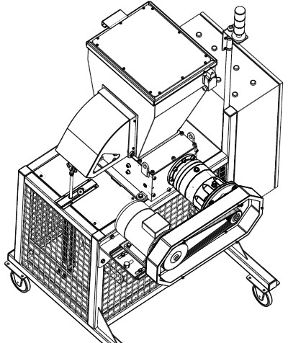

Nom :

Nom :

Nom :

|  |  |  |  |
| --- | --- | --- | --- |
| **Q2** | **Etude de l’historique de pannes et diagnostic** | **DTR 2/14** | **Temps conseillé : 20 minutes** |

Q2.1 – Déterminer la chaîne fonctionnelle impactant le plus la production, compléter le tableau de recensement des temps d’arrêts.

|  |  |  |  |  |
| --- | --- | --- | --- | --- |
| **Relevé Historique** | | **Classement par ordre décroissant** | | |
| Type d’arrêts | **Temps** | Ra ng | Type d’arrêts | **Temps** |
| **d’arrêts** | **d’arrêts** |
| **(minutes)** | **(minutes)** |
| Les déchets sont bloqués dans la trémie |  | 1 |  |  |
| Le fouloir ne fonctionne pas |  | 2 |  |  |
| Le destructeur (déchiqueteuse) ne fonctionne pas |  | 3 |  |  |

Q2.2 – Quel est l'arrêt qui fait perdre le plus de temps à la production ?

|  |  |
| --- | --- |
| Type d’arrêt |  |

Q2.3 –Indiquer la chaîne fonctionnelle défaillante :

|  |  |  |  |  |  |
| --- | --- | --- | --- | --- | --- |
| Chaines fonctionnelles | Oui | Non | Chaines fonctionnelles | Oui | Non |
| Trémie |  |  | Fouloir + Vérin pneumatique |  |  |
| Moteur + transmission + réducteur + bloc couteaux |  |  |  |  |  |

Q2.4 –Donner les causes probables de ce dysfonctionnement :

Moteur hors service

Fouloir bloqué

Moyeu poulie/arbre moteur desserré

Courroie usée/abimée/rompue/mal réglée

Palier Moyeu poulie/arbre réducteur desserré

Bloc couteaux bloqué

Le vérin pneumatique est bloqué

**Problématique 2:**

On constate que le système de transmission de puissance est encore défaillant.

Nous allons vérifier s'il est bien dimensionné en fonction du cahier des charges en calculant le couple utile au déchiquetage.

|  |  |  |  |
| --- | --- | --- | --- |
| **Q3** | **Etude cinématique du système de transmission de puissance** | **DTR 6 à 10/14** | **Temps conseillé : 20 minutes** |

Q3.1 – Identifier les constituants du système de transmission de puissance

Sur ***l’image 1*** ci-dessous et sur le ***schéma 1*** page suivante :

* Entourer le moteur en bleu
* Entourer le réducteur planétaire en rouge
* Entourer la transmission par courroie en vert

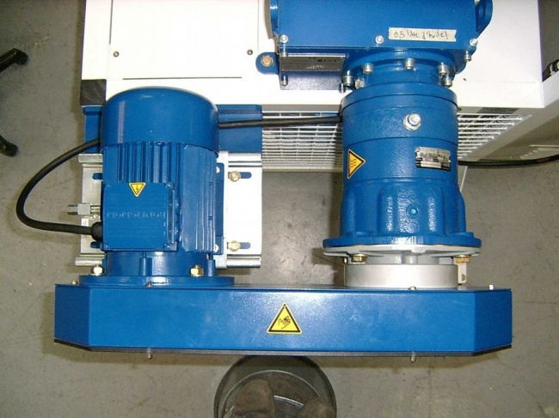***Image 1 :***

***Schéma 1 :***

X

Y

Z

LIAISON 2

LIAISON 1

Quel est le nom de la liaison 1 ? Mouvement (s) possible(s) ? Préciser l’axe.

|  |  |  |
| --- | --- | --- |
| Nom : | Mouvement : | Axe : |

Quel est le nom de la liaison 2 ? Mouvement (s) possible(s) ? Préciser l’axe.

|  |  |  |
| --- | --- | --- |
| Nom : | Mouvement : | Axe : |

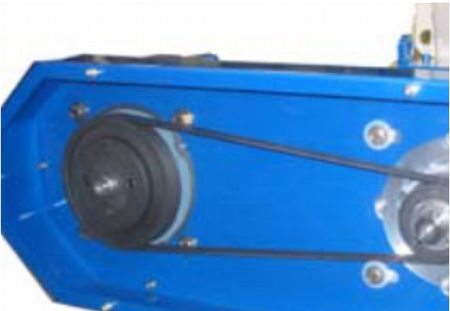Comment s'appelle le système de transmission de mouvement représenté ci-contre :

Nom :

Retrouver le nom de l'élément entraîneur :

Nom :

Le bon fonctionnement du système nécessite un réglage.

De quel réglage s'agit-il ?

Réglage :

Entourer le système de réglage en violet sur le schéma 1 ci-dessus.

|  |  |  |  |
| --- | --- | --- | --- |
| **Q4** | **Etude de la transmission par courroie** | **DTR 9 à 10/14** | **Temps conseillé : 20 minutes** |

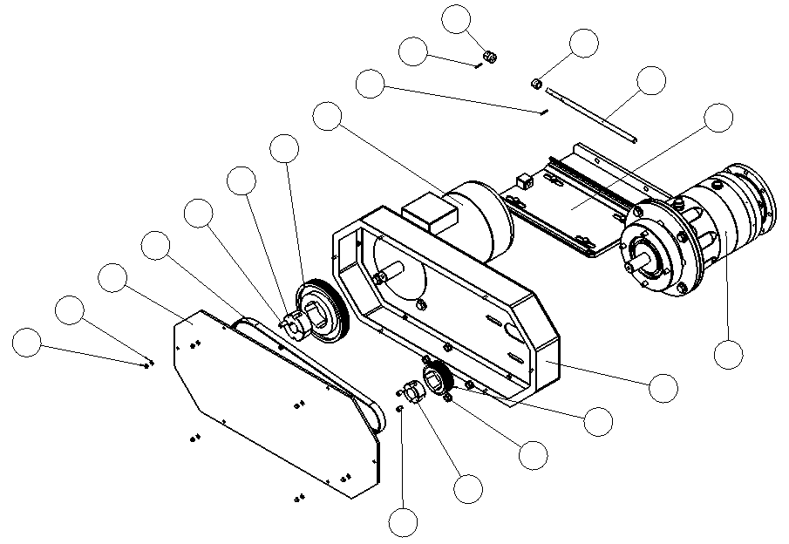Q4.1 –Compléter les repères de l’éclaté de la transmission par courroie :

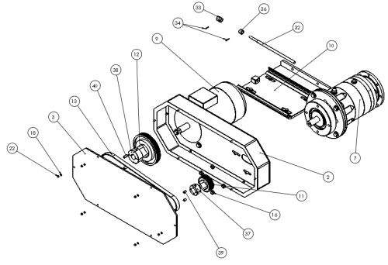

On donne les sous-ensembles cinématiques :

SE 5

SE 3

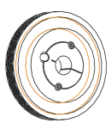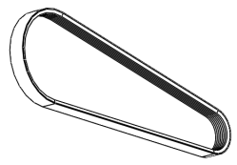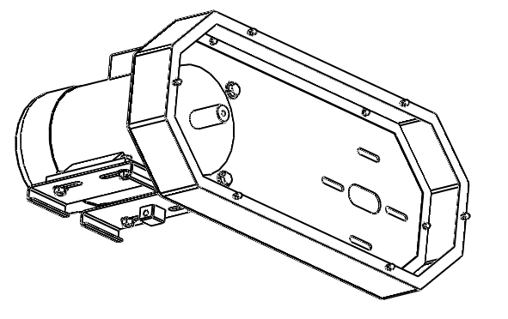



SE 1

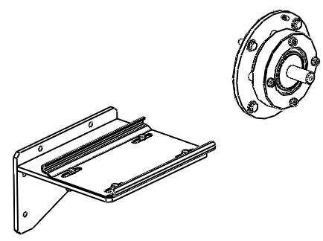

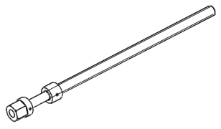

SE 6

SE 4

SE 2

Q4.2 –Colorier les sous-ensembles cinématique sur le schéma ci-dessous :

**Couleurs :**

SE1: ............

SE2: ............

SE3: ............

SE4: ............

SE5: ............

SE6: ............

X

Y

Z

Vers réducteur et bloc couteaux

ZONE HORS ETUDE

Q4.3 –Compléter les numéros manquants dans les sous-ensembles:

SE1 :{ 5 , 8 , 14 , 15 ,16 }

SE2 :{ moteur , , , 19 , 21 , 25 , 26 , 27 , , , }

SE3 :{ arbre moteur ,  , 38 ,  }

SE4 :{  }

SE5 :{ arbre réducteur , 11 ,  ,  }

SE6 :{ 32 ,  ,  ,  }

Q4.4 –Compléter le graphe des liaisons :

.................

.................

.................

.................

LIAISON COURROIE

LIAISON COURROIE

.................

Proposition de liaisons :

Pivot d’axe X

Glissière d’axe X

Hélicoïdale d'axe X

Pivot d’axe Y Glissière d’axe Y

Hélicoïdale d'axe Y

|  |  |  |  |
| --- | --- | --- | --- |
| **Q5** | **Etude énergétique validation du couple utile au déchiquetage** | **DTR 6 à 7/14** | **Temps conseillé : 25 minutes** |

Q 5.1 : Relever la vitesse de rotation du moteur

**Nm = ……………. tr/min**

Q 5.2 : Calculer le rapport de transmission **rpc** du système poulie-courroie $r= \frac{menantes}{menées}$

**rpc =**

Q 5.3 : Calculer la vitesse de sortie **Npc** du système poulie-courroie ${N_{s}=r x N}_{e}$

**Npc = $……………………………………………………….…tr/min$**

Q 5.4 : Relever le rapport de transmission du réducteur planétaire (Voir DT 6/14)

**rr =**

Q 5.5 : Calculer la vitesse de sortie **Nr** du réducteur ${N_{s}=r x N}_{e}$

**Nr = …………….....................................................…….tr/min**

Q 5.6 : Calculer la vitesse angulaire à la sortie du réducteur $ω=\frac{2 x π x N}{60}$ (on prendra Nr = 26.8tr/min)

**ωr = $………………………………………………….……rad/s$**

Q 5.7 : Calculer le rendement global (transmission, réducteur planétaire) $η_{g}= η_{1} x η_{2}x η_{3}….$

**ηg =**

Q 5.8 : Relever la puissance moteur (Voir DT 6/14 )

Q 5.9 : Calculer la puissance à la sortie du réducteur $P_{s}$ = $η_{g}$ x $P_{e}$

**Pm = ……….............................................................……..W**

**Pu = ...................................................................................W**

Q 5.10 : Calculer le couple utile calculé à la sortie du réducteur $P=C x ω$

**C = $……………………………………………………………….….N.m$**

Q 5.11 : Compléter les données suivantes à l’aide du dossier technique (Voir DT 7/14)

Epaisseur du couteau : ......... Nbre de couteaux : ......... Rayon des couteaux : .........

Q 5.12 : Déterminer le couple utile au déchiquetage à l’aide de l’abaque (cahier des charges) et conclure quant aux choix de la transmission. Aidez vous de l’exemple tracé.

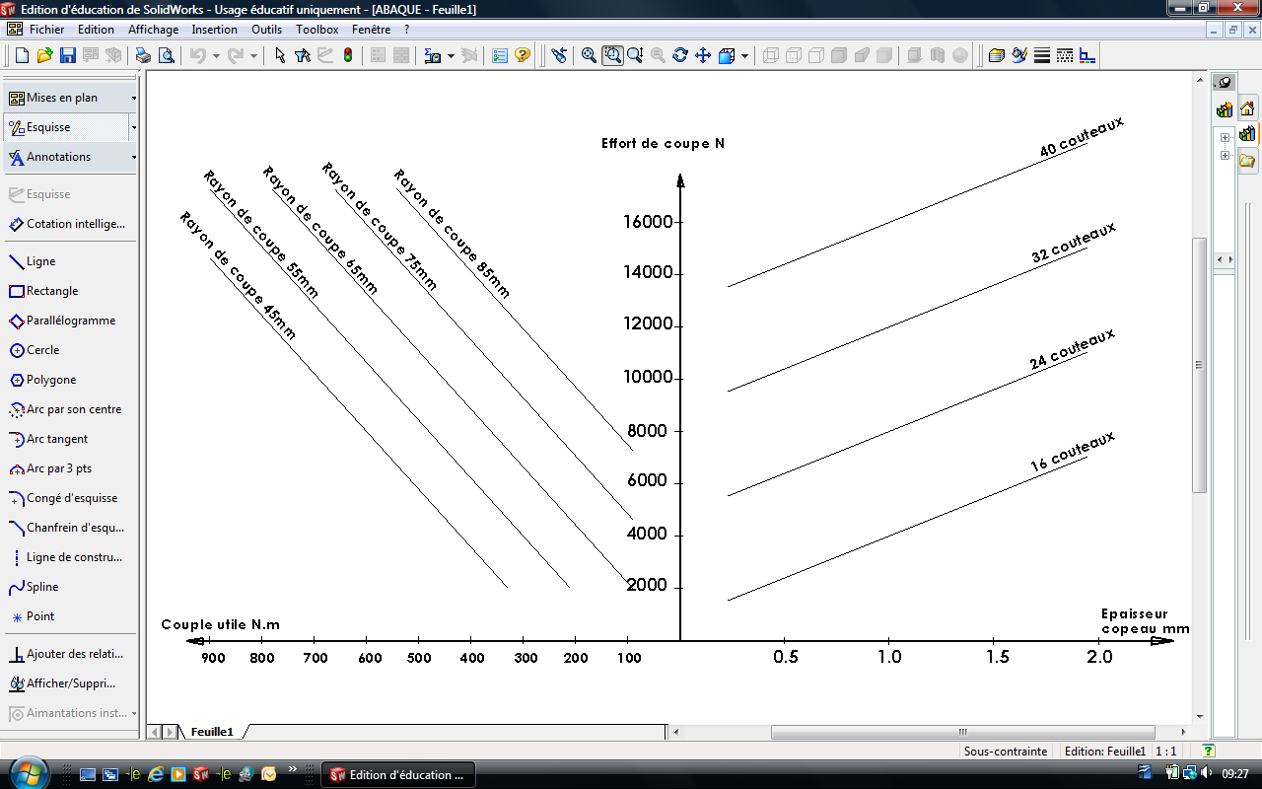

La transmission répond au cahier des charges ?

Couple utile calculé (Q 5.10)  : ……… Couple utile abaque : ……..

**Conclusion :**

**OUI NON**

oui non

|  |  |  |  |
| --- | --- | --- | --- |
| **Q6** | **Identification de chaîne d’énergie et de la chaîne d’information** | **DTR 6 à 10/14** | **Temps conseillé : 20 minutes** |

Afin de mettre en évidence le fonctionnement de la transmission de puissance, nous allons étudier la chaîne d’énergie de la Fonction : «EFFECTUER LE BROYAT»

Q6.1 – Indiquer les caractéristiques et la fonction des composants ci- dessous

|  |  |  |
| --- | --- | --- |
| Nom | Caractéristiques  (électrique / mécanique) | Fonction |
| Moteur |  |  |
| Transmission  courroie |  |  |
| Réducteur  Planétaire |  |  |
| Q1 |  |  |
| K2 |  |  |
| K3 |  |  |

Q6.2 – Identifier les composants de la chaîne d’énergie de la fonction FT32 : **Effectuer le broyat**

briquette.

.......

Actionneur

**Moteur**

**400V**

Transmettre

Convertir

........

Distribuer

Alimenter

Energie

......

Adapter

Effecteur

**Bloc de couteaux**

Transmetteur

................

+

................

|  |  |  |  |
| --- | --- | --- | --- |
| **Q7** | **Identification des éléments de réglage de la transmission** | **DTR 5 à 11 /14** | **Temps conseillé : 20 minutes** |

**Un défaut de montage de la courroie est constaté, c’est pourquoi il vous est demandé d’étudier le montage et les réglages sur l’ensemble de la transmission.**

Q7.1 – Identifier les éléments participants à l'alignement de la courroie. DTR 11/14

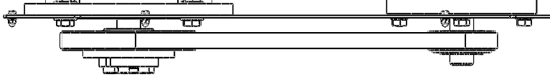

**Information :** Prenez connaissance de la procédure DT 11/13

Sur l'arbre moteur : Repère : ..............

Sur l'arbre réducteur : Repère : ....................

Expliquer le principe du réglage, choisissez parmi les réponses proposées :

(cochez la ou les bonnes réponses)

Agir sur les écrous Rep 16 Agir sur le moyeu 38 et vis 40

Agir sur le moyeu 37 et vis 39 Agir sur les vis 20

Q7.2 – Vérifier les conditions de montage :

Le constructeur préconise un "montage avec serrage" obtenu par le serrage des vis du moyeu jusqu'à un certain couple.

Quel ajustement équivalent pourrait convenir ?

∅ 28 H8e9 ∅ 28 H8f7

∅ 28 H7p6

Q7.3 – Un défaut de tension de la courroie est constaté, choisir parmi les propositions la cause de ce défaut : (plusieurs choix possibles)

Les vis 20 sont desserrées La vis 32 est desserrée

La courroie est usagée Les écrous 16 sont desserrés

Q7.4 – Décrire les étapes de réglages de la tension de courroie, après avoir procédé à la consignation du système :

***Propositions :***

Affiner le serrage de l'écrou 33 et vis 32

Mesure de la tension de la courroie à l'aide de l'appareil Top Laser Trummy2

Desserrage de l'écrou 33

Desserrage des écrous 16

Dépose du carter 3

Montage du carter 3

Serrage des écrous 16

Montage des Rep 22 et 18

Etape 1 : Dépose des .......... écrous Rep 22 et ........ rondelles 18

Etape 2 : .....................................................................................

Etape 3 : .....................................................................................

Etape 4 : .....................................................................................

Etape 5 : .....................................................................................

Etape 6 : .....................................................................................

Etape 7 : .....................................................................................

Etape 8 : .....................................................................................

Q7.5 – Calcul de la course de réglage du SE 2 (moteur / coulisse) réalisé à l'aide du SE 6 (vis de réglage) :

Quelle est la valeur du filetage de la vis REP 32 ? : .........................

Quelle est la valeur du pas correspondant ?

.......................................

De quelle valeur avance le SE 2 (moteur / coulisse) pour un tour de vis Rep 32 ?

.....................tours

Si vous devez faire coulisser le SE 2 de 14 mm, combien de tour de vis devez vous réaliser ?

..................... tours

Lors du réglage de la tension de courroie, on fait tourner la vis 32 dans le sens (horaire) voir figure ci-contre. La vis 32 possède un filet à

 Droite  Gauche

∅ filetage Pas

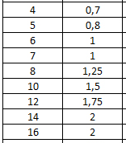

Tension

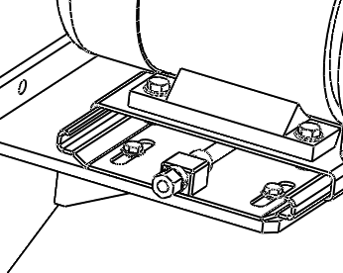

|  |  |  |  |
| --- | --- | --- | --- |
| **Q7** | **Identification des sollicitations de la transmission** |  | **Temps conseillé : 5 minutes** |

Q7.1 –Choisir le type de sollicitation subi par les pièces ci-dessous :

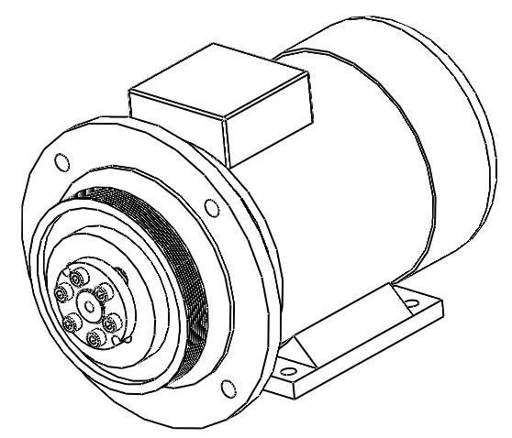

courroie

|  |  |
| --- | --- |
|  | Traction |
|  | Cisaillement |
|  | Torsion |
|  | Flexion |
|  | Compression |

|  |  |
| --- | --- |
|  | Traction |
|  | Cisaillement |
|  | Torsion |
|  | Flexion |
|  | Compression |

arbre moteur